教代会线上收集提案使用说明
1．登录网址：http://jdh.hbu.cn/DengLu.aspx。
2．输入账号、密码登录系统。
(用户名：个人姓名，密码：个人工号，登录系统自行更改）
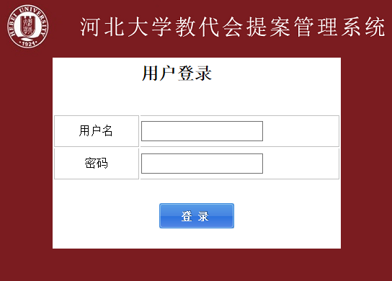
3.新建提案
登录后进入管理提案界面如下图所示
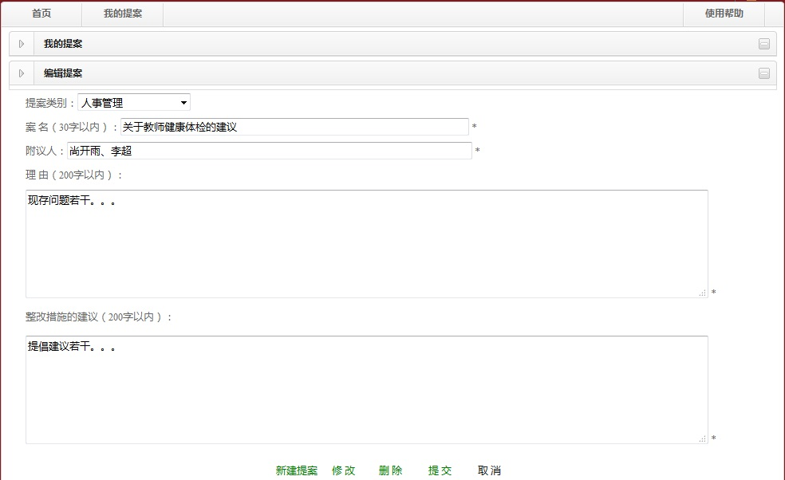
填写提案内容，点击新建提案按钮，完成新建提案。
4.提交提案。
点击提案名称，进入提交提案界面。
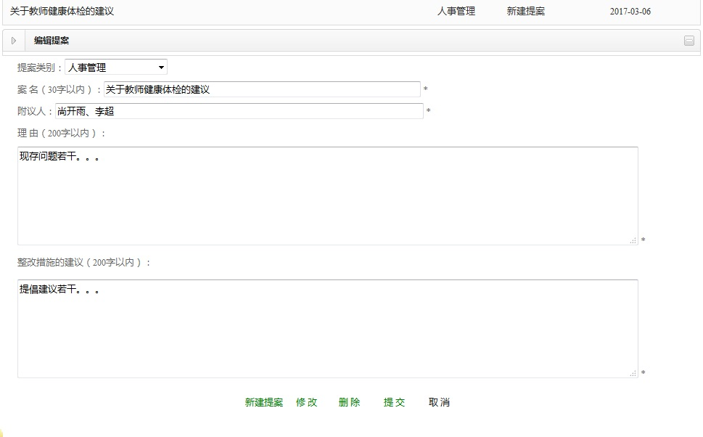
点击提交提案按钮，完成提案提交。
提案提交后进入审核状态，不允许再修改或删除。

